Resolución del Pleno del Instituto de Transparencia, Acceso a la Información Pública y Protección de Datos Personales del Estado de México y Municipios, con domicilio en Metepec, Estado de México, del nueve de agosto de dos mil veintitrés.

VISTO el expediente formado con motivo del Recurso de Revisión 16912/INFOEM/IP/RR/2022, promovido por XXXXXXX XXXXXXXX XXXXXXXX XXXXXX, en lo sucesivo La Recurrente, en contra de la respuesta emitida por el Ayuntamiento de Coacalco de Berriozábal, en lo subsecuente, El Sujeto Obligado, se procede a dictar la presente resolución con base en lo siguiente:

ANTECEDENTES

I. De la Solicitud de Información.
1. Presentación. El treintaiuno de octubre de dos mil veintidós, La Recurrente presentó a través del Sistema de Acceso a la Información Mexiquense, en lo subsecuente El SAIMEX ante El Sujeto Obligado, la solicitud de acceso a la información pública, identificada con el folio 00391/COACALCO/IP/2022 , relativa a:

“
“Solicito el presupuesto 2022 del instituto de la mujer el organigrama las acreditaciones de las servidoras publicas que poseen en materia de genero y derechos humanos asi como sus salarios y actividades.” (SIC)

MODALIDAD DE ENTREGA: vía SAIMEX

2. Turno de requerimiento del Sujeto Obligado. El ocho de noviembre de dos mil veintidós, el Titular de la Unidad de Transparencia, turnó la solicitud (a la Dirección de Administración y a la Tesorería Municipal) en términos de lo establecido por el artículo 162 de la Ley de Transparencia y Acceso a la Información Pública del Estado de México y Municipios.
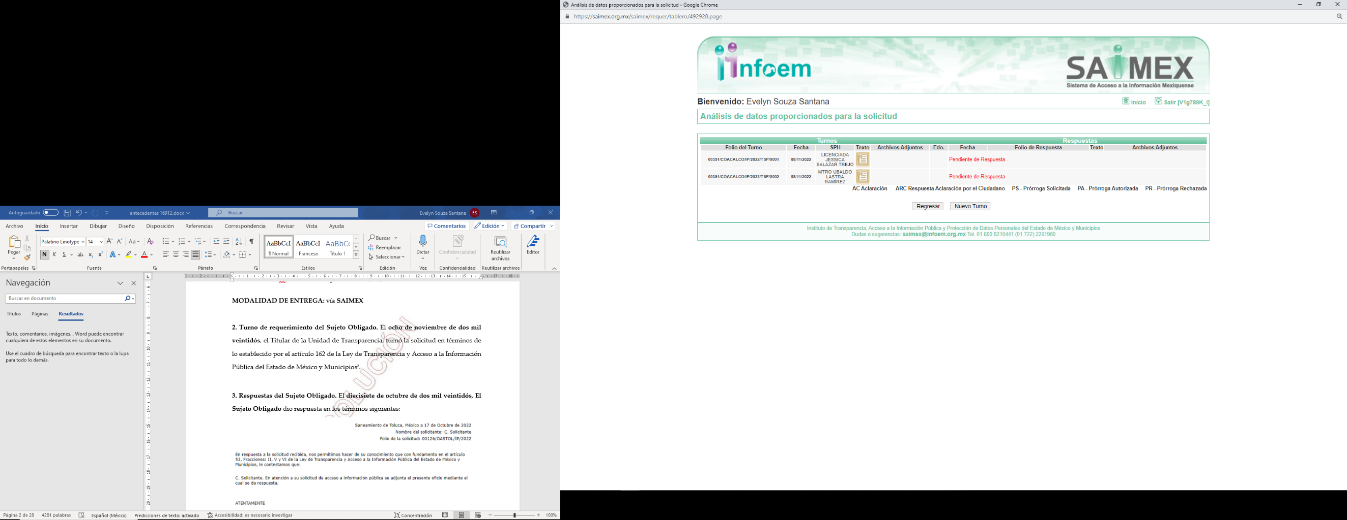
3. Respuestas del Sujeto Obligado. El quince de noviembre de dos mil veintidós, El Sujeto Obligado dio respuesta en los términos siguientes:
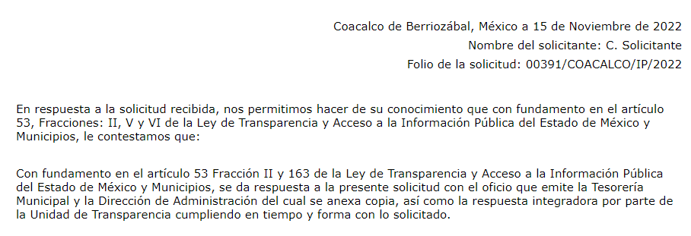
Adjuntando los archivos:
- CONTESTACION TESORERIA 00391_2022_0001.pdf: Oficio TM/1869/2022, firmado por la Coordinadora de Jurídico adscrita a la Tesorería Municipal, quien comunica que el presupuesto asignado es por la cantidad de $5,268,929.59.
- RESPUESTA SOLICITANTE 00391_2022_0001.pdf: Respuesta formal contenida en el oficio PM/UT/CAMG/1363/2022.
- SOLICITUD 391 SAIMEX.pdf: 8 páginas en donde se observa el Organigrama del Instituto Municipal de la Mujer, Perfil puestos (contiene listado de atribuciones, responsabilidades y/o funciones) de la directora, enlace administrativo, dos coordinadores y jefatura del Instituto Municipal de la Mujer.
- CONTESTACION ADMON 00391_2022_0001.pdf: Oficio DA/2195/2022, signado por la Directora de Administración, en donde proporciona un link de IPOMEX y las instrucciones para consultar la información.
II. Del Recurso de Revisión.
1. Presentación. Inconforme con la respuesta del Sujeto Obligado, el veinticuatro de noviembre de dos mil veintidós, La Recurrente interpuso el Recurso de Revisión en EL SAIMEX registrado bajo el número de expediente 16912/INFOEM/IP/RR/2022; señalando como acto impugnado y motivos de agravio:

Acto Impugnado:
“Solicito el presupuesto 2022 del instituto de la mujer el organigrama las acreditaciones de las servidoras publicas que poseen en materia de genero y derechos humanos asi como sus salarios y actividades” (Sic)

Razones o motivos de inconformidad:
“no proporciona soporte documental del presupuesto asignado asi como las acreditaciones de las servidoras publicas que poseen en materia de genero y derechos humanos asi como sus salarios” (Sic)

2. Del turno del Recurso de Revisión. El mismo veinticuatro, el recurso se envió electrónicamente al Instituto de Transparencia, Acceso a la Información Pública y Protección de Datos Personales del Estado de México y Municipios y con fundamento en el artículo 185, fracción I de la Ley de Transparencia local, se turnó a la Comisionada Sharon Cristina Morales Martínez; a efecto de decretar su admisión o desechamiento.

3. Admisión del Recurso de Revisión. El veintiocho de noviembre de dos mil veintidós, se acordó la admisión a trámite del Recurso de Revisión; así como la integración del expediente respectivo, mismo que se puso a disposición de las partes, para que en un plazo máximo de siete días hábiles La Recurrente manifestara lo que a su derecho conviniera, a efecto de presentar pruebas y alegatos; así como, para que El Sujeto Obligado rindiera el correspondiente Informe Justificado; lo anterior, conforme a lo dispuesto por el artículo 185 de la Ley de Transparencia local.

4. Manifestaciones e Informe Justificado. Atendiendo a lo dispuesto en el artículo 185 de la Ley de Transparencia local, dentro del término legalmente concedido a La Recurrente no presentó manifestaciones que a su derecho convinieran, como se advierte de la imagen siguiente:
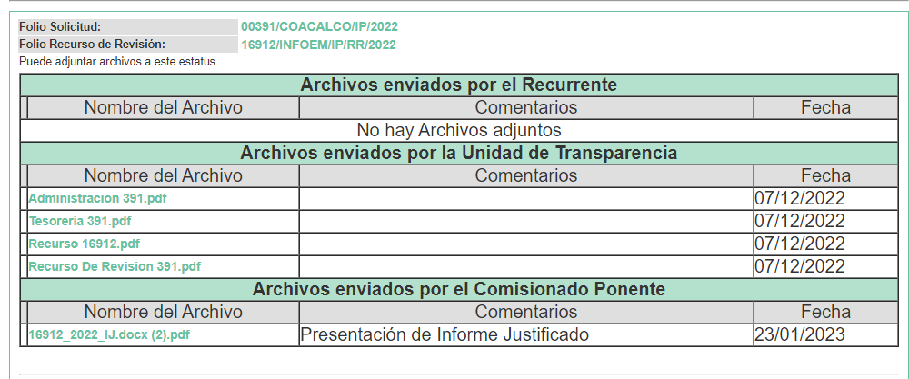
Por su parte, El Sujeto Obligado acompañó cuatro archivos:

Administracion 391.pdf: Oficio DA/2319/2022 firmado por la Directora de Administración, en donde ratifica su respuesta y nuevamente proporciona link de IPOMEX así como las instrucciones para ingresar a las remuneraciones, agregando constancia a nombre de Noemí Del Rocío Ortega Juárez en materia de Género y Derechos Humanos y certificación a nombre de Josselyn Gabriela Ramírez Salas en materia de Derechos Humanos de las Servidoras Publicas.

Tesoreria 391.pdf: Oficio TM/2000/2022, firmado por la Coordinadora de Jurídico adscrita a la Tesorería Municipal, mediante el cual, refiere remitir en formato pdf, el soporte documental del presupuesto asignado para el Instituto Municipal de la Mujer.

Recurso 16912.pdf: Constante de una hoja relativa al presupuesto asignado por la cantidad de 5,268,929.59 con las sellos y firmas de INMUJER, Tesorería Municipal y Dirección de Planeación todas del Sujeto Obligado.

Recurso De Revision 391.pdf: El Informe Justificado.

5. De la ampliación. El veinticinco de enero de dos mil veintitrés, se notificó el acuerdo de ampliación de plazo para resolver el presente Recurso de Revisión, previsto en el artículo 181, tercer párrafo de la Ley de Transparencia local.

Este organismo garante no pasa por alto justificar, que el plazo para emitir resolución en el presente asunto encuentra justificación en el alto número de recursos de revisión recibidos dentro del primer semestre del año dos mil veintidós, que, en comparación con los recibidos el año pasado dentro del mismo periodo, se ha incrementado aproximadamente un 400%, circunstancia atípica que ha rebasado las capacidades técnicas y humanas del personal encargado de la proyección de las resoluciones a dichos medios de impugnación.

Por ello, es menester precisar que, si bien se ha excedido el plazo para resolver el presente medio de impugnación, de conformidad con la ley de la materia, el plazo para emitir resolución se encuentra justificado en los elementos para medir su razonabilidad de asuntos conforme a los parámetros establecidos por diversos órganos jurisdiccionales federales, aplicables también en procedimientos análogos, como el que nos ocupa.

Así, en términos de lo que establecen los artículos 8.1 y 25 de la Convención Americana sobre Derechos Humanos, los recursos deben ser sencillos y resolverse en el menor tiempo posible, tomando en consideración la dilación total del procedimiento; esto es, en un plazo razonable.

En ese sentido, el legislador fijó los términos procesales en las leyes, de manera general, sin que pudiera prever la variada gama de casos que son resueltos por los órganos jurisdiccionales o cuasi jurisdiccionales, tanto por la complejidad de los hechos, como por el número de casos que conocen.

Por ello, excepcionalmente, si un asunto es resuelto con posterioridad a los plazos señalados por la norma debe analizarse la razonabilidad del tiempo necesario para su resolución, atentos a los siguientes criterios:
a) Complejidad del asunto: La complejidad de la prueba, la pluralidad de sujetos procesales, el tiempo transcurrido, las características y contexto del recurso.
b) Actividad Procesal del interesado: Acciones u omisiones del interesado.
c) Conducta de la Autoridad: Las Acciones u omisiones realizadas en el procedimiento. Así como si la autoridad actuó con la debida diligencia.
d) La afectación generada en la situación jurídica de la persona involucrada en el proceso: Violación a sus derechos humanos.

De modo que, cuando se trate de un asunto excepcional, por alguna o todas las características mencionadas o bien, cuando el ingreso de asuntos al órgano jurisdiccional o cuasi jurisdiccional respectivo supere notoriamente al que podría considerarse normal, debe concluirse que es una excluyente de responsabilidad en relación con la actuación del funcionario, como ha acontecido en el caso que nos ocupa.

Argumento que encuentra sustento en la jurisprudencia P./J. 32/92 emitida por el Pleno de la Suprema Corte de Justicia de la Nación de rubro “TÉRMINOS PROCESALES. PARA DETERMINAR SI UN FUNCIONARIO JUDICIAL ACTUÓ INDEBIDAMENTE POR NO RESPETARLOS SE DEBE ATENDER AL PRESUPUESTO QUE CONSIDERÓ EL LEGISLADOR AL FIJARLOS Y LAS CARACTERÍSTICAS DEL CASO.”

Razones por las cuales cabe concluir que, la resolución al Recurso de Revisión se solventa hasta esta fecha, debido a que existe una excesiva carga de trabajo en desproporción a la capacidad de los recursos materiales y humanos con que cuenta este Instituto para atender la enorme demanda de usuarios que acuden para que se les garantice su Derecho de acceso a la información Pública y Protección de Datos Personales, aunado a la complejidad de los hechos a los que se refieren, así como al volumen del expediente, la extensión de los escritos y pruebas aportadas y desahogadas por las partes; lo que impide la tramitación de los recursos dentro de los términos legales previamente establecidos por la Ley, por tratarse de causas de fuerza mayor.

Al respecto, también son de considerar los criterios sostenidos por el Cuarto Tribunal Colegiado en Materia Administrativa del Primer Circuito, cuyos rubros y datos de identificación son los siguientes:

“PLAZO RAZONABLE PARA RESOLVER. DIMENSIÓN Y EFECTOS DE ESTE CONCEPTO CUANDO SE ADUCE EXCESIVA CARGA DE TRABAJO” y “PLAZO RAZONABLE PARA RESOLVER. CONCEPTO Y ELEMENTOS QUE LO INTEGRAN A LA LUZ DEL DERECHO INTERNACIONAL DE LOS DERECHOS HUMANOS”.

Por ello, este organismo garante comprometido con la tutela de los derechos humanos confiados señala que este exceso del plazo legal para resolver el presente asunto, resulta de carácter excepcional.

6. Cierre de Instrucción. Por lo que, una vez analizado el estado procesal que guarda el expediente, el ocho de agosto de dos mil veintitrés, la Comisionada Sharon Cristina Morales Martínez acordó el cierre de instrucción, así como la remisión del mismo, a efecto de ser resuelto, de conformidad con lo establecido en el artículo 185 fracciones VI y VIII de la Ley de Transparencia local.

RAZONES Y FUNDAMENTOS

PRIMERO. Competencia.
Este Instituto de Transparencia, Acceso a la Información Pública y Protección de Datos Personales del Estado de México y Municipios, es competente para conocer y resolver el presente Recurso de Revisión, conforme a lo dispuesto en los artículos 6, Apartado A de la Constitución Política de los Estados Unidos Mexicanos; 5, párrafos trigésimo segundo, trigésimo tercero y trigésimo cuarto, fracciones IV y V de la Constitución Política del Estado Libre y Soberano de México; 2 fracción II, 13, 29, 36, fracciones I y II, 176, 178, 179, 181 párrafo tercero y 185 de la Ley de Transparencia local; y 9, fracciones I y XXIII y 11 del Reglamento Interior del Instituto de Transparencia, Acceso a la Información Pública y Protección de Datos Personales del Estado de México y Municipios.
SEGUNDO. Requisitos de procedencia. El Recurso de Revisión reúne los requisitos establecidos en el artículo 180 de la ley de la materia, conforme a lo siguiente:

a) Forma. El Recurso de Revisión en estudio fue presentado vía SAIMEX, constando el Sujeto Obligado de la solicitud, el número de folio de respuesta de la solicitud de acceso, la fecha en que fue notificada la respuesta al solicitante, el acto recurrido y los motivos de inconformidad.

b) Interés. El Recurso de Revisión fue interpuesto por parte legítima, en atención a que se presentó por La Recurrente, quien es la misma persona que formuló la solicitud de acceso a la información pública al Sujeto Obligado, pues para ello, es necesario que el particular ingrese al SAIMEX mediante la utilización de su clave de usuario y contraseña.

TERCERO. Oportunidad. El Recurso de Revisión fue interpuesto dentro del plazo de quince días hábiles contados a partir del día siguiente al en que La Recurrente tuvo conocimiento de la respuesta impugnada, tal y como lo prevé el artículo 178 de la Ley de Transparencia local.
En efecto, atendiendo a que El Sujeto Obligado notificó la respuesta a la solicitud de información pública el martes quince de noviembre de dos mil veintidós; en consecuencia, el plazo de quince días hábiles que el artículo 178 de la ley de la materia otorga a La Recurrente para presentar el recurso de revisión, transcurrió del miércoles dieciséis de noviembre al miércoles siete de diciembre de dos mil veintidós.

En ese tenor, si el recurso de revisión que nos ocupa, se interpuso el veinticuatro de noviembre de dos mil veintidós, éste se encuentra dentro de los márgenes temporales previstos en el citado precepto legal y, por tanto, se considera interpuesto en tiempo.

CUARTO. Actualización de la procedencia. A efecto de determinar la procedencia del estudio de la acción intentada por el solicitante se procede a revisar el acto impugnado y las razones de inconformidad planteadas por La Recurrente.

Acto Impugnado:
“Solicito el presupuesto 2022 del instituto de la mujer el organigrama las acreditaciones de las servidoras publicas que poseen en materia de genero y derechos humanos asi como sus salarios y actividades” (Sic)

Razones o motivos de inconformidad:
“no proporciona soporte documental del presupuesto asignado asi como las acreditaciones de las servidoras publicas que poseen en materia de genero y derechos humanos asi como sus salarios” (Sic)

En virtud de lo anterior, se desprende que las razones o motivos de inconformidad esgrimidos por el particular se encuentran encauzados a denotar la actualización de la causal de procedencia prevista en el artículo 179, fracción V de la Ley de Transparencia local, normatividad que dispone a la literalidad lo siguiente:

“Artículo 179. El recurso de revisión es un medio de protección que la Ley otorga a los particulares, para hacer valer su derecho de acceso a la información pública, y procederá en contra de las siguientes causas:
…
V. La entrega de información incompleta;
…
(Énfasis añadido).

QUINTO. Estudio y resolución del asunto.
Actos consentidos. En primera instancia se advierte que la inconformidad del particular versa sobre un parte de la solicitud y no de la totalidad; por consiguiente, la parte de la petición y la respuesta otorgada a la misma que no fue impugnada debe declararse consentida por el hoy Recurrente; pues por estos rubros no expresó manifestaciones de inconformidad, por lo que no pueden producirse efectos jurídicos tendentes a revocar, confirmar o modificar el acto reclamado, ya que se infiere un consentimiento de La Recurrente ante la falta de impugnación eficaz.
Sirve de sustento a lo anterior, por analogía, la tesis jurisprudencial número VI.3o.C. J/60, publicada en el Semanario Judicial de la Federación y su Gaceta bajo el número de registro 176,608 que a la letra dice:
“ACTOS CONSENTIDOS. SON LOS QUE NO SE IMPUGNAN MEDIANTE EL RECURSO IDÓNEO. Debe reputarse como consentido el acto que no se impugnó por el medio establecido por la ley, ya que, si se hizo uso de otro no previsto por ella o si se hace una simple manifestación de inconformidad, tales actuaciones no producen efectos jurídicos tendientes a revocar, confirmar o modificar el acto reclamado en amparo, lo que significa consentimiento del mismo por falta de impugnación eficaz.”

Lo anterior es así, debido a que, cuando La Recurrente impugnó la respuesta del Sujeto Obligado, no expresó razón o motivo de inconformidad en contra de todos los rubros solicitados; por lo que, debe declararse atendido pues se entiende que La Recurrente está conforme con la información al no contravenir la misma.

Sirve como apoyo a lo anterior, por analogía, la Tesis Jurisprudencial Número 3ª./J.7/91, Publicada en el Semanario Judicial de la Federación y su Gaceta bajo el número de registro 174,177, que establece lo siguiente:

“REVISIÓN EN AMPARO. LOS RESOLUTIVOS NO COMBATIDOS DEBEN DECLARARSE FIRMES. Cuando algún resolutivo de la sentencia impugnada afecta a la RECURRENTE, y ésta no expresa agravio en contra de las consideraciones que le sirven de base, dicho resolutivo debe declararse firme. Esto es, en el caso referido, no obstante que la materia de la revisión comprende a todos los resolutivos que afectan a la RECURRENTE, deben declararse firmes aquéllos en contra de los cuales no se formuló agravio y dicha declaración de firmeza debe reflejarse en la parte considerativa y en los resolutivos debe confirmarse la sentencia recurrida en la parte correspondiente.”

Atendiendo a lo anterior, se tienen como actos consentidos el organigrama y los perfiles con actividades de las servidoras públicas.
Sobreseimiento. El recurso de revisión tiene como finalidad reparar cualquier posible afectación al derecho de acceso a la información pública en términos del Título Octavo de la Ley de Transparencia, Acceso a la Información Pública del Estado de México y Municipios, y determinar la confirmación; revocación o modificación; desechamiento o sobreseimiento; y en su caso ordenar la entrega de la información con respecto a la respuesta emitida por el Sujeto Obligado.

De acuerdo al precepto legal contenido en la fracción III del artículo 192 de la Ley de Transparencia local, el recurso será sobreseído, en todo o en parte, cuando una vez admitido, el sujeto obligado responsable del acto lo modifique o revoque de tal manera que el recurso de revisión quede sin materia; de ahí que la actualización de alguno de éste trae como consecuencia que el medio de impugnación se concluya sin que se analice el objeto de estudio planteado, es decir se sobresea.

Para los efectos de esta resolución, es oportuno precisar los alcances jurídicos de la fracción III de la disposición legal transcrita. Así, procede el sobreseimiento del recurso de revisión cuando el Sujeto Obligado:

- Modifique el acto impugnado: Se actualiza cuando el Sujeto Obligado después de haber otorgado una respuesta y hasta antes de dictada la resolución del recurso de revisión, emite una diversa en la que subsane las deficiencias que hubiera tenido.

- Revoque el acto impugnado: En este supuesto, el Sujeto Obligado deja sin efectos la primera respuesta y en su lugar emite otra que satisfaga lo solicitado por la particular en un primer momento.

Las consecuencias jurídicas de esta modificación o revocación es que el recurso de revisión interpuesto quede sin efectos o sin materia. Un acto impugnado queda sin efectos, cuando aun existiendo jurídicamente, no genera consecuencia legal alguna; queda sin materia, cuando ha sido satisfecha la pretensión de la Particular, ya sea porque se hizo la entrega de la información solicitada o porque se completó la misma.
En el caso.
¿Qué solicitó La Recurrente?
- El presupuesto 2022 del Instituto de la Mujer
- El organigrama
- Las acreditaciones de las servidoras públicas que poseen en materia de género y derechos humanos
- Sus salarios y
- Actividades.

¿Qué le respondió El Sujeto Obligado?
- Le indicó la cantidad de $5,268,929.59 de presupuesto.
- Acompañó imagen de organigrama y de perfiles con actividades.
- Compartió link con instrucciones para ingresar a remuneraciones.

Inconforme, La Recurrente interpone el presente recurso aduciendo como razones o motivos de inconformidad:
“no proporciona soporte documental del presupuesto asignado asi como las acreditaciones de las servidoras publicas que poseen en materia de genero y derechos humanos asi como sus salarios” (Sic)

Con el fin de reparar el derecho de acceso a la información, el Sujeto Obligado a través de un acto jurídico posterior como lo es el informe justificado, remitió: el soporte documental del presupuesto asignado, acreditaciones y amplió las instrucciones para llegar a la información de los salarios, en los siguientes archivos.
- Administracion 391.pdf: Oficio DA/2319/2022 firmado por la Directora de Administración, en donde ratifica su respuesta y nuevamente proporciona link de IPOMEX así como las instrucciones para ingresar a las remuneraciones acompañando impresión de pantalla de las remuneraciones; agregando, constancia a nombre de Noemí Del Rocío Ortega Juárez en materia de Género y Derechos Humanos y certificación a nombre de Josselyn Gabriela Ramírez Salas en materia de Derechos Humanos de las Servidoras Publicas.

- Tesoreria 391.pdf: Oficio TM/2000/2022, firmado por la Coordinadora de Jurídico adscrita a la Tesorería Municipal, mediante el cual, refiere remitir en formato pdf, el soporte documental del presupuesto asignado para el Instituto Municipal de la Mujer, siendo el archivo Recurso 16912.pdf constante de una hoja relativa al presupuesto asignado 5,268,929.59 con las sellos y firmas de INMUJER, Tesorería Municipal y Dirección de Planeación todas del Sujeto Obligado.

De tal forma que, respecto del presupuesto en el Informe Justificado acompañó: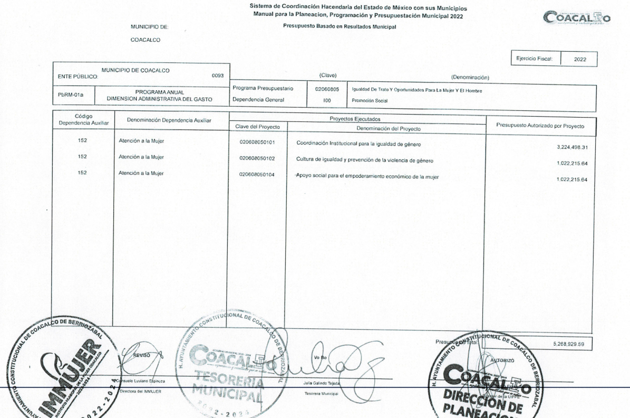
Por cuanto a las acreditaciones de las servidoras públicas que poseen en materia de género y derechos humanos, en el Informe Justificado adjunta:
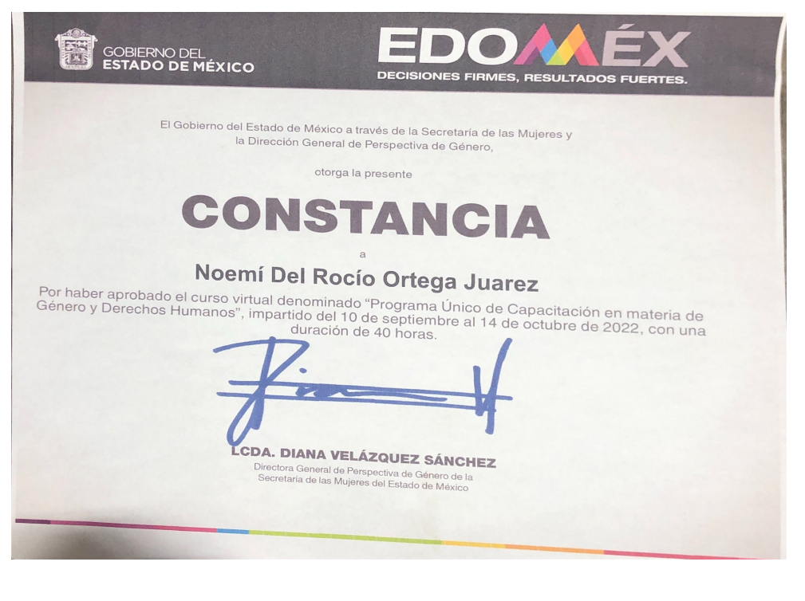
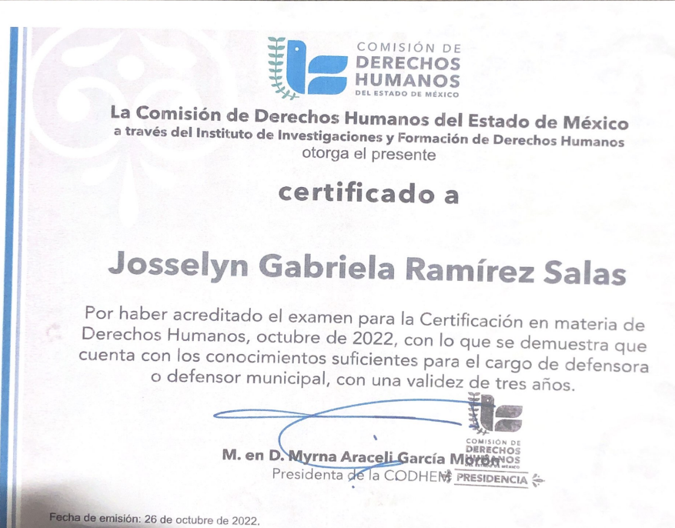

Por último, respecto de los salarios se advierte que, originalmente en la respuesta
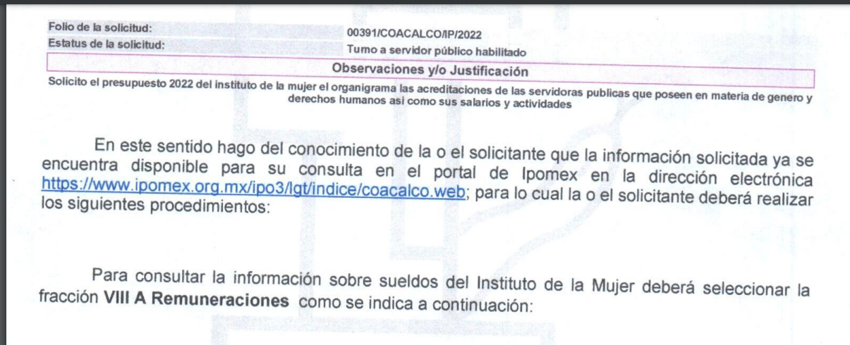
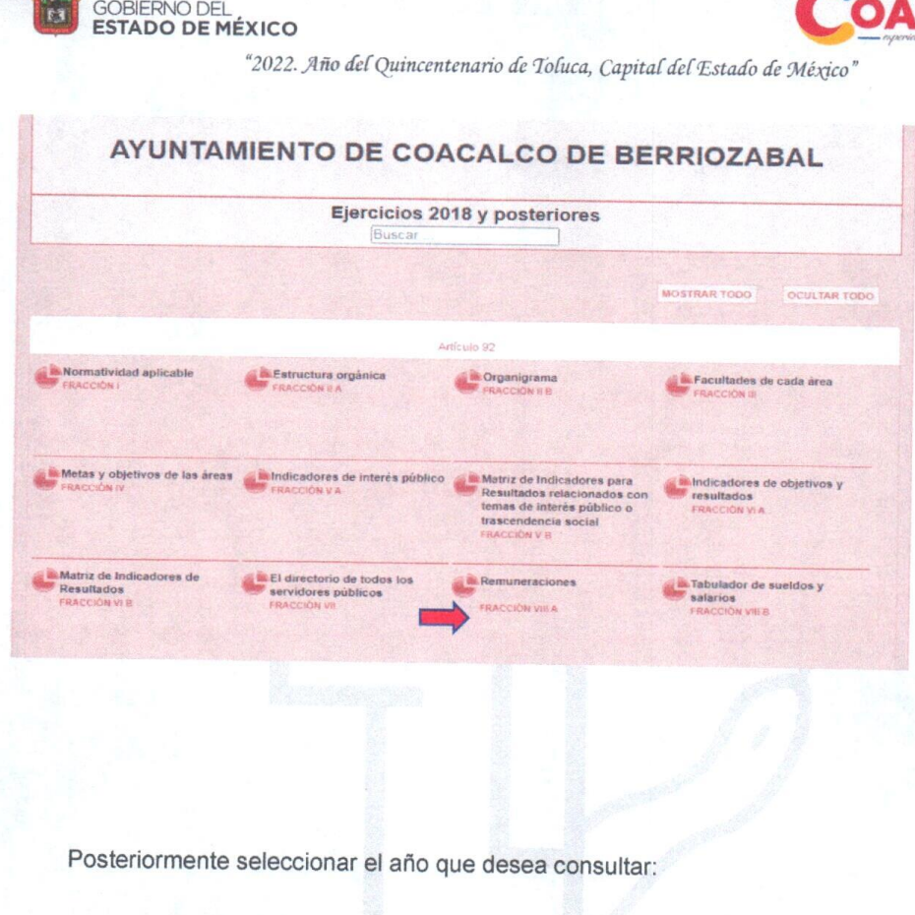
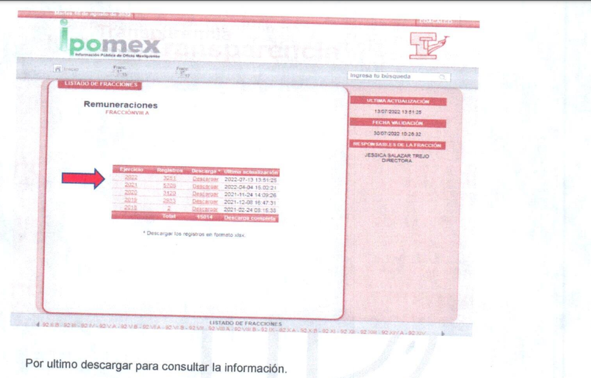
Ahora bien, en el Informe Justificado el Sujeto Obligado agregó las instrucciones y acompañó impresión de pantalla de la remuneración en la forma siguiente:
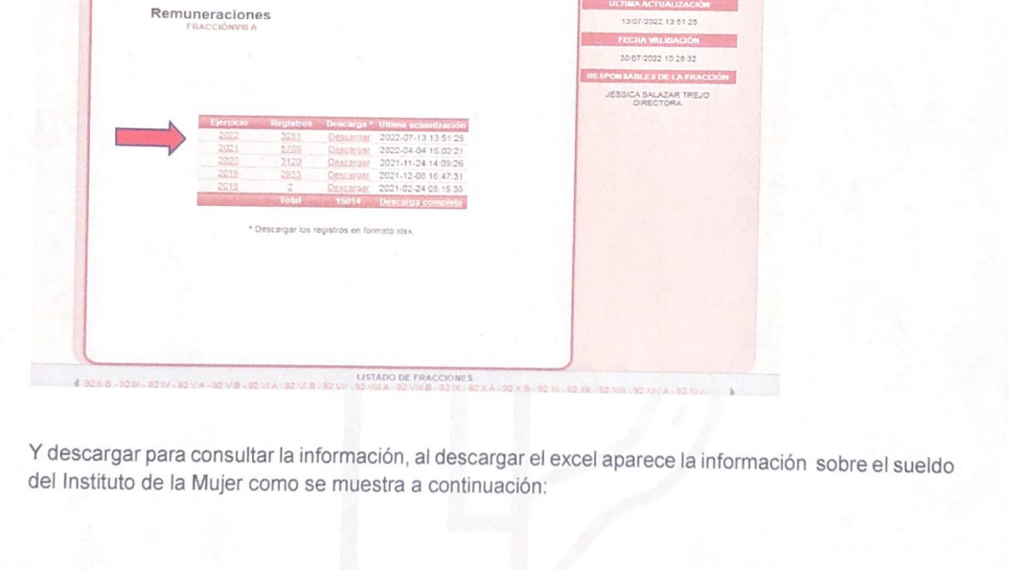
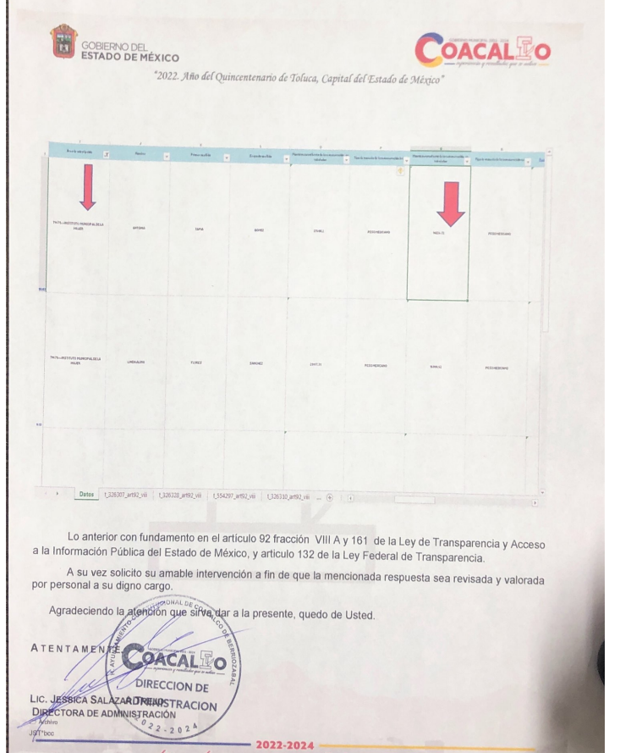
Así, además de haber proporcionado el link y las instrucciones precisas para que el solicitante acceda a la información, también acompañó la impresión de imagen, destacando en la fila 6362, las columnas de la dependencia “INSTITUTO MUNICIPAL DE LA MUJER” y “Monto mensual bruto de la remuneración, en tabulador”.

Ahora bien, al ingresar al aludido hipervínculo se observa:
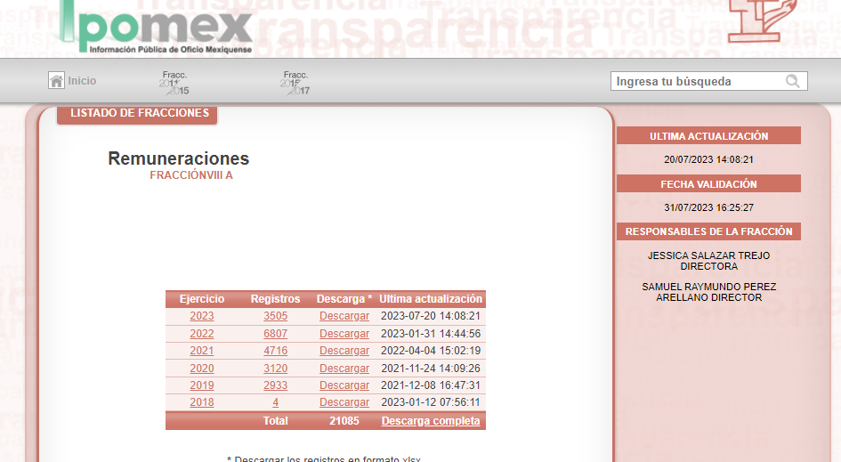
Y al descargar el año 2022, se despliega un archivo en Excel en donde observa una tabla esencialmente cuantitativa con los datos siguientes: Ejercicio Fecha de inicio del periodo que se informa ( formato: "dd/mm/aaaa" ) Fecha de término del periodo que se informa ( formato: "dd/mm/aaaa" ) Tipo de integrante del Sujeto obligado atención: Tipo de integrante del Sujeto obligado en caso de elegir OTRO llenar este campo Clave o nivel del puesto Denominación del puesto Denominación del cargo Área de adscripción Nombre Primer apellido Segundo apellido Sexo atención: Sexo en caso de elegir OTRO llenar este campo Monto mensual bruto de la remuneración, en tabulador Tipo de moneda de la remuneración bruta Monto mensual neto de la remuneración, en tabulador Tipo de moneda de la remuneración neta Percepciones adicionales en dinero Percepciones adicionales en especie Ingresos, monto bruto y neto, tipo de moneda y su periodicidad. Sistemas de compensación Gratificaciones Primas Comisiones Dietas Bonos Estímulos Apoyos económicos Prestaciones económicas Prestaciones en especie Área responsable de la información Fecha de validación Fecha de actualización Nota

Al acudir a la fila 6362 destacada se corrobora que a partir de esa fila se encuentra la información del Instituto Municipal de la Mujer.

Atendiendo a lo anterior, es evidente que ha existido un pronunciamiento por parte del Sujeto Obligado, a fin de dar respuesta a las solicitudes planteadas, este órgano garante no está facultado para manifestarse sobre la veracidad de la información proporcionada, pues, de conformidad con el artículo 36 de la Ley de la materia, no se encuentra facultado para pronunciarse acerca de la autenticidad de dicho pronunciamiento.

Sirve de sustento a lo anterior, el criterio 31/10, de rubro y texto:
“El Instituto Federal de Acceso a la Información y Protección de Datos no cuenta con facultades para pronunciarse respecto de la veracidad de los documentos proporcionados por los sujetos obligados. El Instituto Federal de Acceso a la Información y Protección de Datos es un órgano de la Administración Pública Federal con autonomía operativa, presupuestaria y de decisión, encargado de promover y difundir el ejercicio del derecho de acceso a la información; resolver sobre la negativa de las solicitudes de acceso a la información; y proteger los datos personales en poder de las dependencias y entidades. Sin embargo, no está facultado para pronunciarse sobre la veracidad de la información proporcionada por las autoridades en respuesta a las solicitudes de información que les presentan los particulares, en virtud de que en los artículos 49 y 50 de la Ley Federal de Transparencia y Acceso a la Información Pública Gubernamental no se prevé una causal que permita al Instituto Federal de Acceso a la Información y Protección de Datos conocer, vía recurso revisión, al respecto.” (sic)

Por lo tanto, bajo los principios de certeza, eficacia y objetividad, establecidos en el artículo 9, de la Ley de Transparencia y Acceso a la Información Pública del Estado de México y Municipios, este Instituto como Órgano Garante determina que El Sujeto Obligado atendió el derecho accionado por La Recurrente.

De lo anterior, se hace del conocimiento a La Recurrente que, de conformidad con lo antes expuesto, El Sujeto Obligado modificó la respuesta primigenia, dando mayores elementos complementando la respuesta primigenia, mediante alcance como Informe Justificado; de esta forma, con la identificación guiada para acceder a la información solicitada proporcionada por El Sujeto Obligado en el Informe Justificado, colma la solicitud de La Recurrente, de conformidad con el estudio previamente impactado.

Por ende, en el presente caso se actualiza una causal de sobreseimiento, consistente en que el medio de impugnación quede sin materia en atención al estudio realizado en el presente Recurso de Revisión, por tal motivo, se actualiza tal circunstancia, ya que el Acto Impugnado así como las Razones o Motivos de Inconformidad que dieron origen al presente Recurso de Revisión quedaron sin materia por las razones anteriormente expuestas.

Así, con fundamento en lo prescrito en los artículos 5, párrafos trigésimo segundo, trigésimo tercero y trigésimo cuarto, fracciones IV y V de la Constitución Política del Estado Libre y Soberano de México; 2, fracción II, 29, 36, fracciones I y II, 176, 178, 179, 181, 185, fracción I, 186 y 188 de la Ley de Transparencia y Acceso a la Información Pública del Estado de México y Municipios, este Pleno:

RESUELVE

- Se SOBRESEE el Recurso de Revisión número 16912/INFOEM/IP/RR/2022, por actualizarse el supuesto establecido en el artículo 192, fracción III de la Ley de Transparencia y Acceso a la Información Pública del Estado de México y Municipios, porque al modificar la respuesta el Recurso de Revisión quedó sin materia, en términos del Considerando QUINTO de la presente resolución.

- Notifíquese la presente resolución al Titular de la Unidad de Transparencia del Sujeto Obligado para su conocimiento.

- Notifíquese a La Recurrente la presente resolución vía Sistema de Acceso a la Información Mexiquense (SAIMEX).

- Hágase del conocimiento de La Recurrente, que de conformidad con lo establecido en el artículo 196 de la Ley de Transparencia y Acceso a la Información Pública del Estado de México y Municipios, podrá impugnarla vía Juicio de Amparo en los términos de las leyes aplicables.

ASÍ LO RESUELVE, POR UNANIMIDAD DE VOTOS EL PLENO DEL INSTITUTO DE TRANSPARENCIA, ACCESO A LA INFORMACIÓN PÚBLICA Y PROTECCIÓN DE DATOS PERSONALES DEL ESTADO DE MÉXICO Y MUNICIPIOS, CONFORMADO POR LOS COMISIONADOS JOSÉ MARTÍNEZ VILCHIS; MARÍA DEL ROSARIO MEJÍA AYALA; SHARON CRISTINA MORALES MARTÍNEZ; LUIS GUSTAVO PARRA NORIEGA Y GUADALUPE RAMÍREZ PEÑA; EN LA VIGESIMA OCTAVA SESIÓN ORDINARIA CELEBRADA EL NUEVE DE AGOSTO DE DOS MIL VEINTITRÉS, ANTE EL SECRETARIO TÉCNICO DEL PLENO, ALEXIS TAPIA RAMÍREZ.

SCMM/BLA/DEMF/ESS

Es importante señalar que al encontrarse en electrónico en el SAIMEX el expediente formado con motivo de la presentación de la solicitud en análisis, todas las constancias que integran el expediente 16912/INFOEM/IP/RR/2022 que en esta resolución se resuelve, obran en el sistema de referencia.
En lo subsecuente, Ley de Transparencia local.
Cabe señalar que, en términos del artículo 161, el SUJETO OBLIGADO no cumplió dentro de los cinco días hábiles, ya que, si la solicitud fue presentada el lunes treintaiuno de octubre de dos mil veintidós, el plazo transcurrió del martes uno al martes ocho de noviembre.
Visible en la Gaceta del Seminario Judicial de la Federación con el registro digital 205635.
Consultable en el Seminario Judicial de la Federación y su gaceta, con el registro digital 2002351.
Visible en el Seminario Judicial de la Federación y su gaceta, con el registro digital 2002350.
“Artículo 178. El solicitante podrá interponer, por sí mismo o a través de su representante, de manera directa o por medios electrónicos, recurso de revisión ante el Instituto o ante la Unidad de Transparencia que haya conocido de la solicitud dentro de los quince días hábiles, siguientes a la fecha de la notificación de la respuesta. A falta de respuesta del sujeto obligado, dentro de los plazos establecidos en esta Ley, a una solicitud de acceso a la información pública, el recurso podrá ser interpuesto en cualquier momento, acompañado con el documento que pruebe la fecha en que presentó la solicitud. En el caso de que se interponga ante la Unidad de Transparencia, ésta deberá remitir el recurso de revisión al Instituto a más tardar al día siguiente de haberlo recibido.”
Sin contemplar en el cómputo los días sábados y domingos, considerados como días inhábiles, en términos del artículo 3, fracción X de la Ley de Transparencia local; así como, el lunes veintiuno de noviembre de dos mil veintidós, por ser día inhábil por suspensión de labores, en términos del Calendario Oficial en Materia de Transparencia, Acceso a la Información Pública y Protección de Datos Personales del Estado de México y Municipios, así como de labores del Instituto para el año dos mil veintidós y enero dos mil veintitrés.
Criterio emitido por el entonces Instituto Federal de Acceso a la Información y Protección de Datos, ahora Instituto Nacional de Transparencia, Acceso a la Información y Protección de Datos Personales (INAI).

